МИНИСТЕРСТВО ОБРАЗОВАНИЯ, НАУКИ И МОЛОДЕЖНОЙ ПОЛИТИКИ

НИЖЕГОРОДСКОЙ ОБЛАСТИ

ГОСУДАРСТВЕННОЕ БЮДЖЕТНОЕ ПРОФЕССИОНАЛЬНОЕ

ОБРАЗОВАТЕЛЬНОЕ УЧРЕЖДЕНИЕ

«НИЖЕГОРОДСКИЙ РАДИОТЕХНИЧЕСКИЙ КОЛЛЕДЖ»

Курсовая работа

По дисциплине МДК 01.01 Разработка программных модулей (1С) на тему: «Разработка информационной системы для магазина смартфонов»

Специальность:

09.02.07 Информационные системы и программирование. Квалификация Специалист по тестированию в области информационных технологий

Разработал студент Руководитель работы:

группы 3ИСиП-19-1 Щербатюк М. С. Мамонов Антон

г. Нижний Новгород

2022 г.

# 2 Разработка технического задания.

## 2.1 Наименование информационной системы.

Разработка информационной системы для магазина смартфонов на основе платформы 1С:Предприятие 8.3.

## 2.2 Назначение и область применения

Целью данной курсовой работы является разработка информационной системы для магазина смартфонов на основе платформы 1С:Предприятие 8.3. Информационная система даст возможность эффективно осуществлять контроль, актуальность и верность знаний, а также проводить это с минимальными временными затратами администратора, управляющего, директора, менеджера и продавца.

## 2.3 Требования к информационной системе

### 2.3.1 Исходные данные

### сведения о сотруднике (ФИО, паспортные данные, телефон, адрес, прошлое место работы, должность, оклад в час);

### сведения о перечне товаров (название, стоимость);

### 2.3.2 Функциональные требования

При работе с системой, администратор должен иметь возможность осуществлять следующие функции:

* создавать, удалять, редактировать данные о сотрудниках;
* создавать, удалять, редактировать документы находящиеся в базе;
* создавать отчёт о количестве товаров;
* создавать отчёт о доходах и расходах на товары;

При работе с системой директор должен иметь возможность:

* доступ к системе под своим именем;
* видеть всю доступную информацию в системе;
* изменять и назначать должности;

При работе с системой менеджер должен иметь возможность:

* доступ к системе под своим именем;
* создавать, и проводить документы о продажах;
* видеть информацию о доступных товарах;
* формировать отчёты;

При работе с системой продавец-консультант должен иметь возможность:

* доступ к системе под своим именем;
* создавать, и проводить документы о продажах товаров;
* видеть информацию о розничных ценах на товары;
* видеть информацию о доступных товарах;

При работы с системой бухгалтер должен иметь возможность:

* доступ к системе под своим именем;
* формировать оклад сотрудников;
* осуществлять выплату заработной платы;
* формировать розничные цены на товары;

При работе с системой работник склада должен иметь возможность:

* доступ к системе под своим именем;
* формировать информацию о приходе и списании товаров;
* формировать оптовые цены на товары;

### 2.3.3 Требования к обеспечению надежного функционирования программы

Надежное (устойчивое) функционирование программы должно быть обеспечено выполнением совокупности организационно-технических мероприятий, перечень которых приведен ниже:

* организацией бесперебойного питания технических средств;
* использованием лицензионного программного обеспечения;

## 2.4 Условия эксплуатации

В состав технических средств должен входить совместимый персональный компьютер, включающий в себя:

* процессор с архитектурой x86-64 (Intel с поддержкой EM64T, AMD с поддержкой AMD64);
* оперативная память 2048 Мб и выше;
* жесткий диск 50Гб и выше;
* устройство чтения компакт-дисков;
* USB-порт;
* SVGA-видеокарта.

## 2.5 Требования к информационной и программной совместимости

### 2.5.1 Требования к языкам программирования

Встроенный язык программирования 1С.

### 2.5.2 Требования к программным средствам, используемым программой

Системные программные средства, используемые программой, должны быть представлены:

* наличие лицензионно локализованной операционной системы семейства Windows, MacOS или Linux;
* наличие лицензионной программы «1С: Предприятие» 8.3 версией не ниже, чем 3.3.13.

## 2.6 Требования к программной документации

Состав программной документации должен включать в себя:

* техническое задание;
* программу и методики испытаний;
* инструкцию пользователя.

# 3 Разработка информационной системы для магазина музыкальных инструментов.

**3.1 Создание «Подсистем»**

Подсистемы предназначены для логичного визуального разделения объектов конфигурации. Были созданы следующие подсистемы (Рис. 3.1.1):

* Клиенты
* Персонал
* Услуги
* Склад
* Отчёты

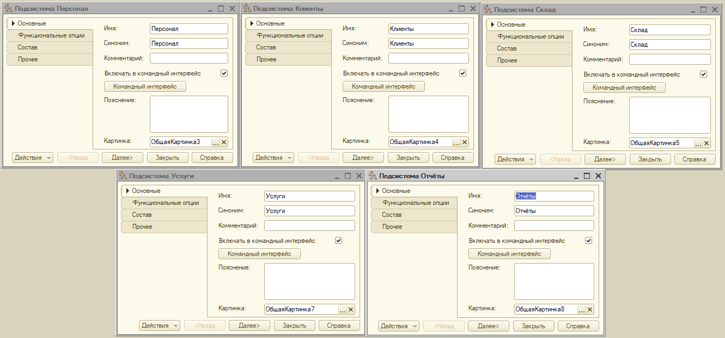Рис. 3.1.1 — Подсистемы

Картинки из нестандартного набора, чтобы более просто различать их визуально (Рис. 3.1.2)

Рис. 3.1.2 - Подсистемы в режиме 1С: Предприятие

**Подсистема «Клиенты»**

В подсистеме «Клиенты» отображаются объекты с информацией о клиентах, реализовано с помощью справочника «Клиенты», содержащий 2 реквизита – Адрес и Телефон. (Рис. 3.1.3)



Рис 3.1.3 - Подсистема «Персонал» в режиме 1С: Предприятие

**Подсистема «Персонал»**

В подсистеме «Персонал» отображены объекты, содержащие данные о сотрудниках и о начислении заработной платы. (Рис. 3.1.4)



Рис 3.1.4 – Подсистема «Персонал» в режиме 1С: Предприятие

**Подсистема «Услуги»**

В подсистеме «Услуги» отображены объекты, содержащие данные об оптовых ценах, розничных ценах и, непосредственно, продаже товаров. (Рис 3.1.10)

Рис 3.1.10 – Подсистема «Персонал» в режиме 1С: Предприятие

**Подсистема «Склад»**

В подсистеме «Склад» отображены объекты, содержащие данные о товарах, оптовых ценах, розничных ценах, движению товаров, поступлению и списанию товаров. (Рис. 3.1.17)

Рис 3.1.17 - Подсистема «Склад» в режиме 1С: Предприятие

**Подсистема «Отчёты»**

В подсистеме «Отчёты» отображены объекты, содержащие данные об отчетах

**3.2 Создание “Перечислений”**

Объект конфигурации Перечисление предназначен для описания

структуры хранения постоянных наборов значений, не изменяемых

в процессе работы конфигурации.

**Перечисление «Должности»**

Здесь перечислены должности компании (Рис. 3.1.7)

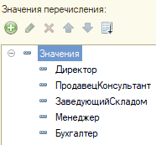

Рис. 3.2.1 - Перечисление «Должности»

**Перечисление «Пол»**

Здесь перечислены полы (Рис 3.2.2)

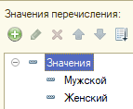

Рис 3.2.2 – Перечисление «Пол»

**3.3 Создание «Справочников»**

Чтобы хранить информацию, которая затем использоваться в других объектах нашей конфигурации 1С:Предприятие, существуют справочники. Для того, чтобы не путаться в наименованиях создаётся справочник, где записываются данные.

**Справочник «Клиенты»**

Хранит в себе данные о клиентах, их адрес и телефон (Рис 3.3.1, Рис. 3.3.

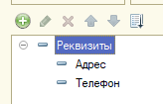

Рис 3.3.1 – Справочник «Клиенты»

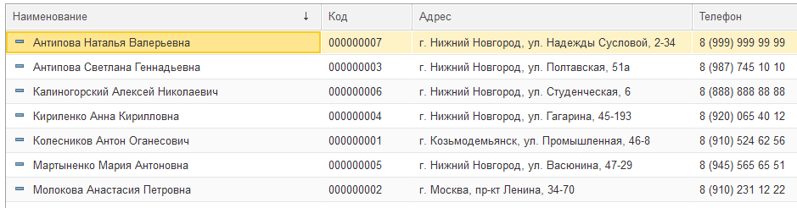

Рис. 3.3.2 - Подсистема «Клиенты» в режиме 1С: Предприятие

**Справочник «Сотрудники»**

Хранит в себе информацию о сотрудниках. Состоит из реквизитов и табличных частей (Рис 3.3.3, Рис 3.3.4)

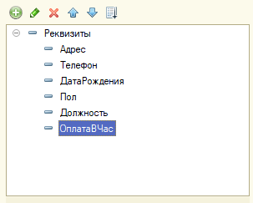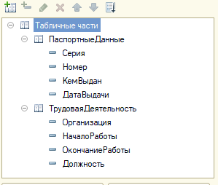

Рис 3.3.3 - Реквизиты

Рис 3.3.4 – Табличные части

Создание сотрудника выглядит вот так (Рис 3.3.5)

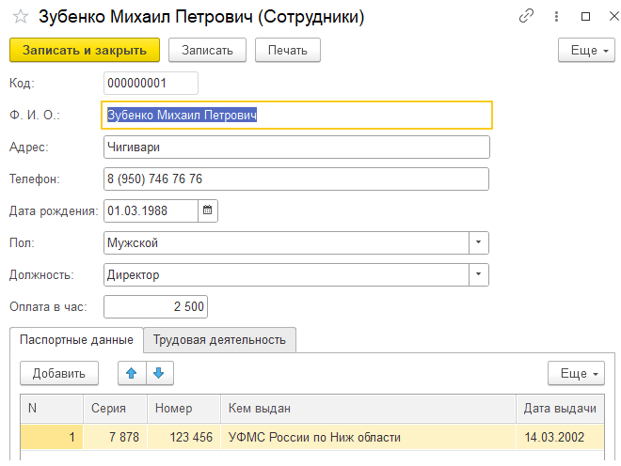

Рис. 3.3.5 – Форма создания «Сотрудники»

**Справочник «Номенклатура»**

Хранит в себе данные о товарах. Иерархическая структура по типу товаров. Только стандартные реквизиты. (Рис. 3.3.6, Рис. 3.3.7)

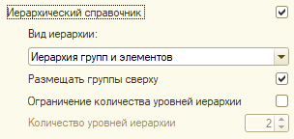

Рис 3.3.6 – Создание иерархической структуры

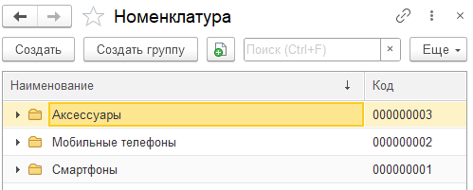

Рис 3.3.7 – Вид иерархической структуры

**3.4 Создание регистра сведений**

**Регистр сведений «Оптовые Цены»**

Содержит в себе данные об оптовых ценах на товары. (Рис 3.4.1)

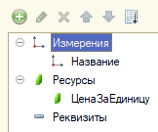

Рис 3.4.1 – Измерения и реквизиты

**Регистр сведений «Розничные Цены»**

Содержит в себе данные об розничных ценах на товары (Рис 3.4.2)



Рис 3.4.2 – Измерения и ресурсы

**3.5 Создание регистра накоплений**

**Регистр накопления «Учёт Товаров»**

Содержит в себе данные о проведении документов «Приход», «Уход» и «Списание». (Рис 3.5.1)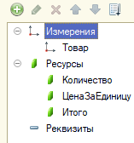

Рис 3.5.1 – Измерения и ресурсы

**3.6 Создание документов**

**Документ «Начисление зарплаты»** содержит данные о начислении зарплаты сотрудникам. Он состоит из табличной части (Рис. 3.6.1)

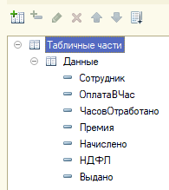

Рис. 3.6.1 – Документ «Начисление зарплаты»

В документе «Начисление зарплаты» создадим форму документа, и назначим команды «При изменении» полей ОплатаВЧас, ЧасовОтработки, Премия, Начислно, НДФЛ, Сотрудники. (Рис. 3.6.2)

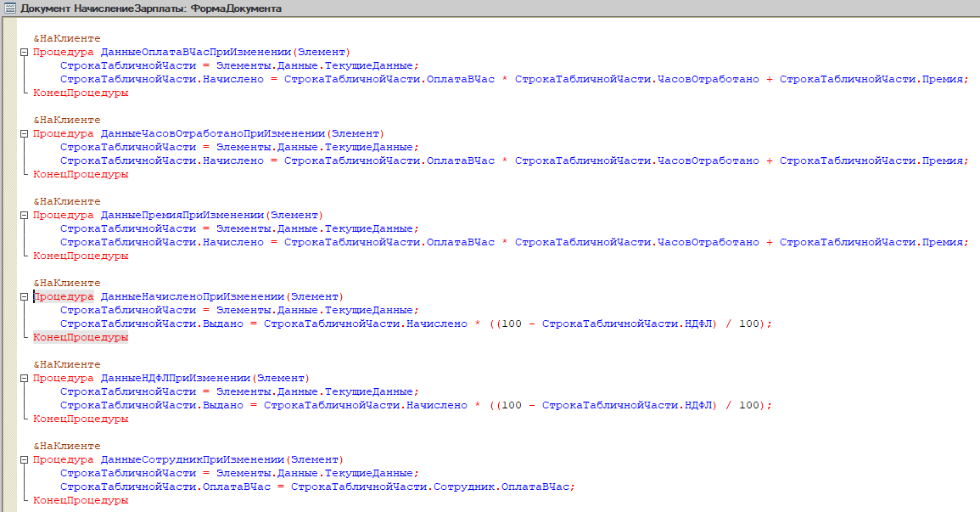Рис. 3.6.2 – Форма документа «Начисление Зарплаты»

**Документ «Уход», он же «Продажа товаров»**

Cодержит 1 реквизит и 1 табличную часть (Рис 3.6.3)

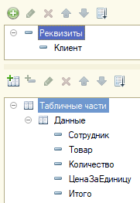

Рис. 3.6.3 – Документ «Уход»

Внутри это выглядит вот так (Рис. 3.6.4)

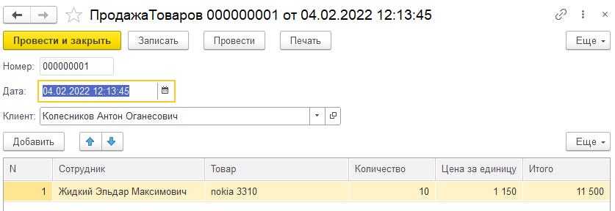

Рис 3.6.4 – Форма создания «ПродажаТоваров»

Был создан общий модуль «Работа со справочниками»

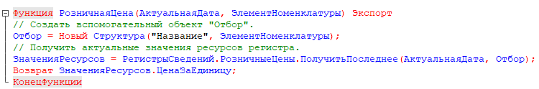Содержит функцию для работы с документом «Уход» (Рис 3.6.5)

Рис 3.6.5 – функция Розничная Цена

Форма документа «Уход» выглядит так (Рис 3.6.6)

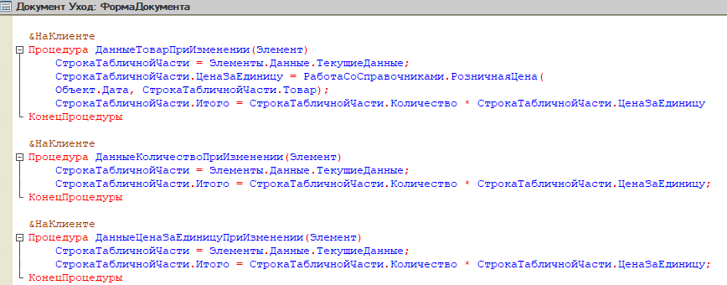

Рис 3.6.6 – Форма документа «Уход»

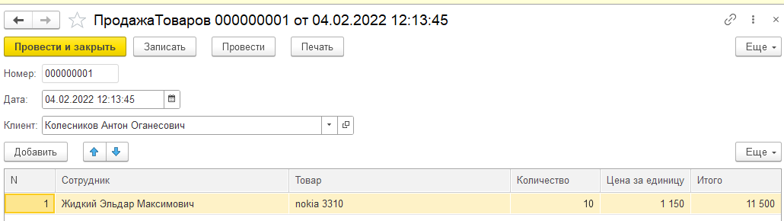Рис 3.6.7 – Документ «Уход»

**Документ «Приход»**

Содержит данные о поступлении товаров. Состоит из табличной части «Данные» (Рис 3.6.8)

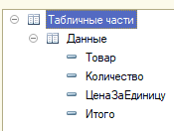

Рис 3.6.8 – Табличная часть «Данные»

По своей функционально повторяет документ «Уход». Но для него создана отдельная функция. (Рис 3.6.9)

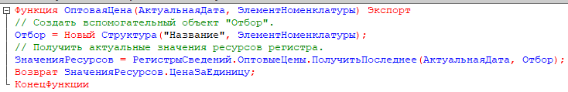Рис 3.6.9 – Функция Оптовая Цена

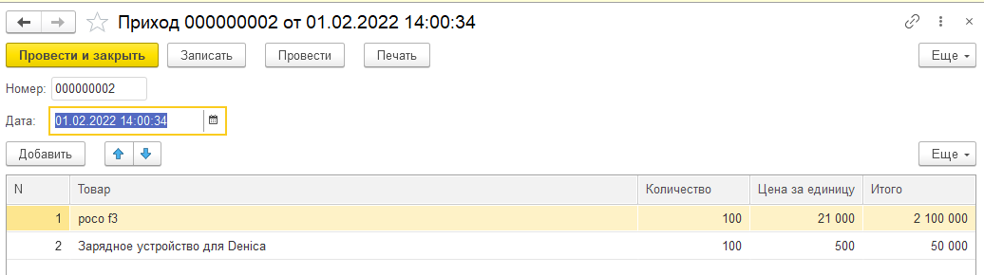

Рис 3.6.10 – Документ «Приход»

**Документ «Списание»**

Содержит данные о списании товаров. Состоит из табличной части «Данные» (Рис. 3.6.11)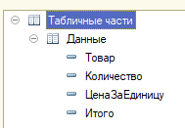

Рис 3.6.11 – Табличная часть «Данные»

По своей функциональности повторяет документ «Уход» (Рис. 3.6.12)

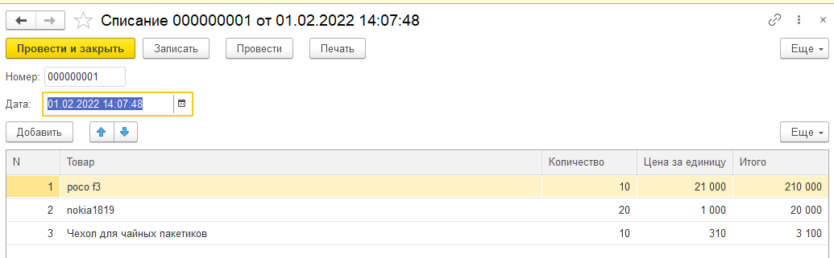Рис 3.6.12 – Документ «Списание»

**3.7 Создание отчетов**

**Отчёт «ОтчётОТоварах»**

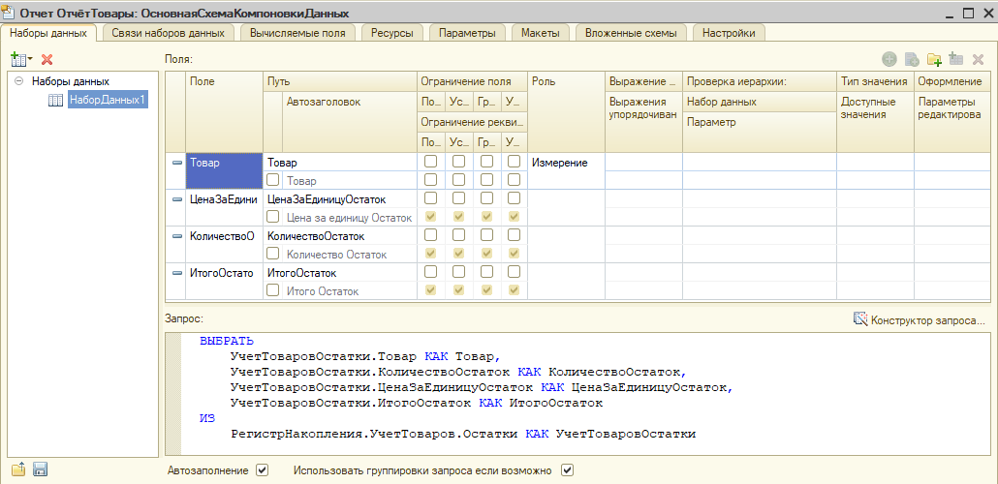Предназначен для учета количества товара (Рис 3.7.1, Рис 3.7.2)

Рис 3.7.1 – Отчёт «Отчёт о товарах»

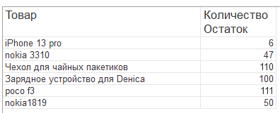

Рис 3.7.2 – Вид сформированного отчета

**Отчёт «ОтчётЗаработок»**

Предназначен для учета заработка компании (Рис 3.7.3, Рис 3.7.4)

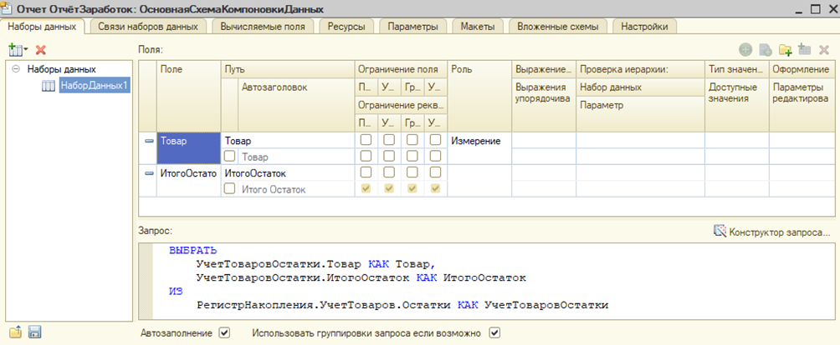Рис 3.7.3 – Отчёт «ОтчётЗаработок»

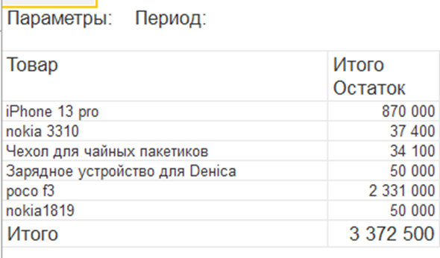

Рис 3.7.4 –Вид сформированного отчета

## 3.8 Создание «Ролей»

Объект конфигурации Роли служит для разграничения прав доступа пользователей к данной системе (см.рис 3.8.1). С помощью них мы разрешаем или запрещаем пользователю редактировать, читать, добавлять и т.д элементы в систему. Это помогает защитить информацию от утечки.

**— Администратор**

Ему доступны абсолютно все права, за исключением права под названием Интерактивное удаление, чтобы он не мог случайно удалить данные. Эта роль нужна для того, чтобы вносить изменения в конфигурацию.

**—Директор**

Директор может обращаться к этой системе только для просмотра всех возможных данных в случае необходимости**,** и для изменения и добавления должностей и сотрудников.

**—Продавец - консультант**

Эта роль не имеет доступа к конфигурации. Она предназначена только для того, чтобы продавец мог найти информацию о нужном товаре и занести информацию о продаже в систему. Сюда также входит функционал о печати чеков.

**—Менеджер**

Данная роль не может изменять конфигурацию. Она позволяет добавлять информацию о поставках товаров, а также, как и продавец, заносить информацию о продаже в системе, искать товары и печатать чеки не только о продажах, но и о поставках.

**—Бухгалтер**

Данная роль имеет доступ к формированию заработной платы сотрудников, начислению зарплаты, установлению оптовых и розничных цен на продукцию.

**—Заведующий складом**

Имеет доступ к формированию номенклатуры, к оптовым ценам.

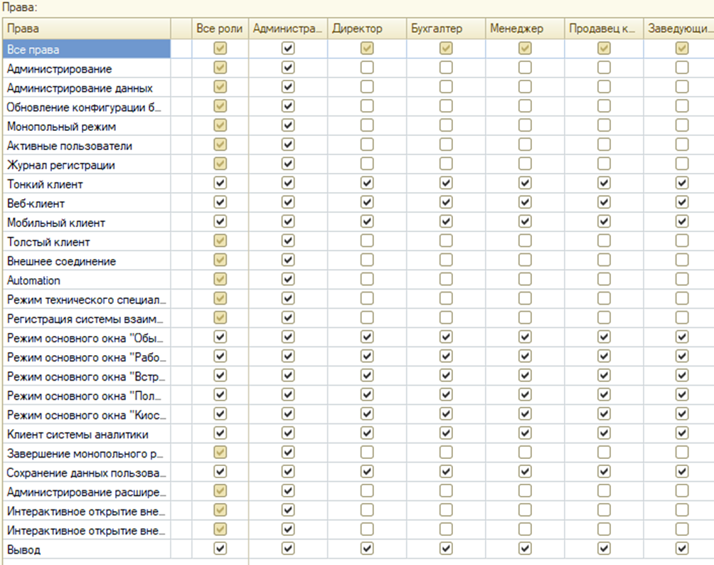

Также в системе создаются пользователи, которым присваиваются созданные роли и задаётся пароль на вход (см.рис 3.8.2).

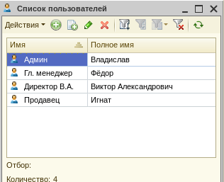

Рисунок 3.8.2 — Пользователи

# 4 Тестирование системы электронного документооборота.

Тестирование представляет собой набор действий, которые пользователь должен выполнить в программе (например, создание новых элементов справочников, документов, заполнение данных на форме, нажатие кнопок). При автоматическом выполнении такого теста происходит имитация ввода информации пользователем.

Выполнение команд теста по интерактивному созданию объектов и заполнению форм отрабатываются платформой так же, как если бы эти данные пользователь вводил с клавиатуры. Для тестирования был выбран встроенный инструмент «Тестирование и исправление» (см.рис 4.1).

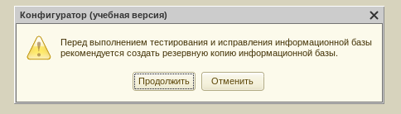

Рисунок 4.1 —Предупреждение системы.

После создания резервной копии нажимаем кнопку Продолжить, выходит окно тестирования (см.рис 4.2).

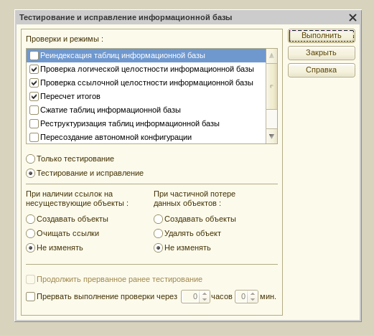

Рисунок 4.2 — Тестирование.

После тестирования системы выдаёт сообщение об окончании тестирования (см.рис 4.3). У нас тестирование прошло успешно.

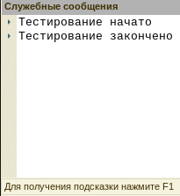

Рисунок 4.3 — Результаты тестирования.

# 5 Руководство пользователя.

При входе в систему нужно пройти авторизацию, выбираем пользователя и вводим пароль (см.рис 5.1).

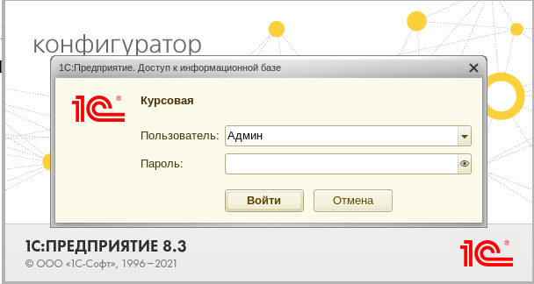

Рисунок 5.1 — Авторизация.

После авторизации появляется начальная страница системы (см.рис 5.2).

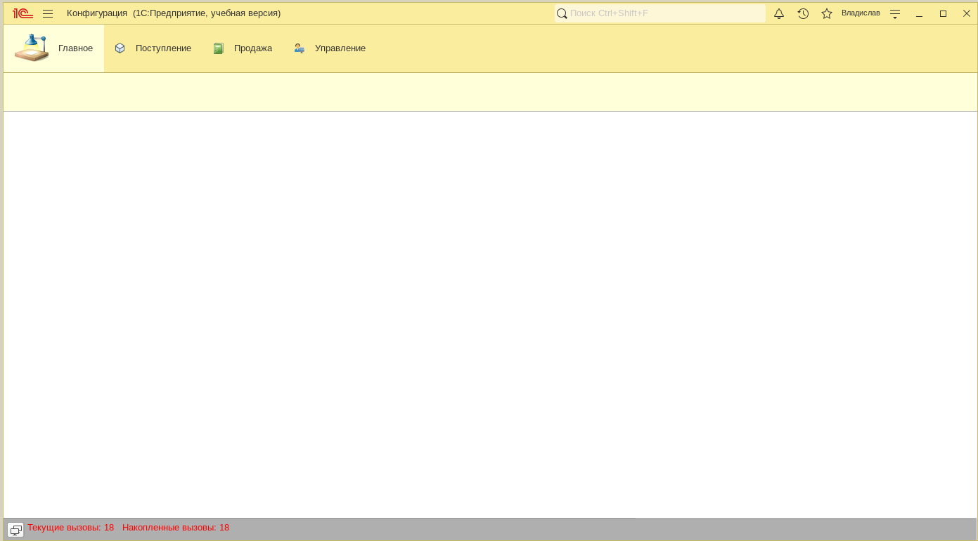

Рисунок 5.2 — Начальная страница.

Мы видим три подсистемы.

В подсистеме «Поступление» будут отображены объекты связанные поступлением товаров(см. рис 5.3), а если более конкретно «Количество товаров» и «Поступление товаров».

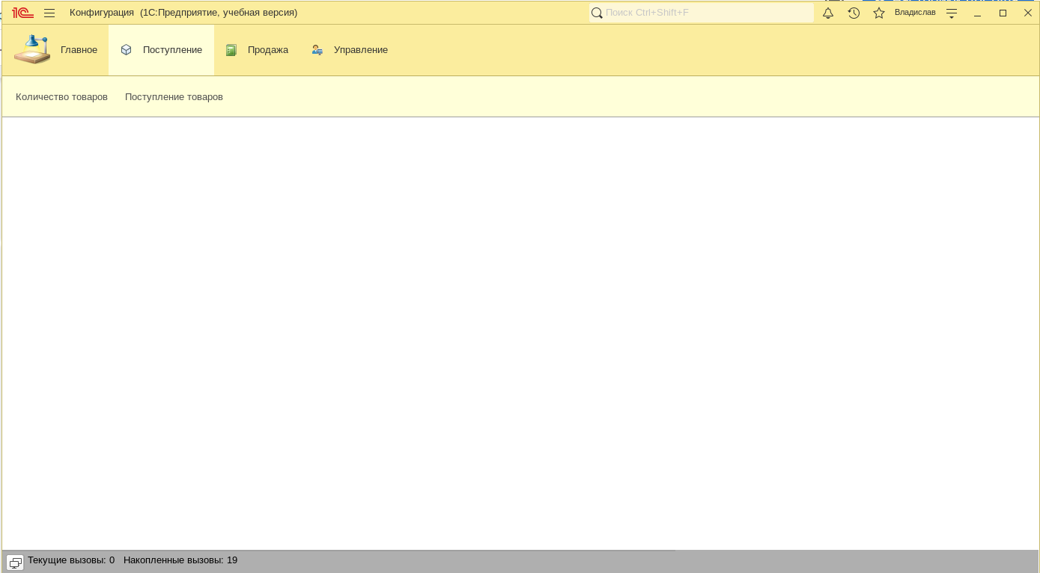

Рисунок 5.3 — Состав подсистемы Поступление.

Зайдя в документ Поступление товаров можно добавить, редактировать или удалить записи. Поле сумма в табличной части подсчитывается автоматически, исходя из цены и количества(см.рис 5.4).

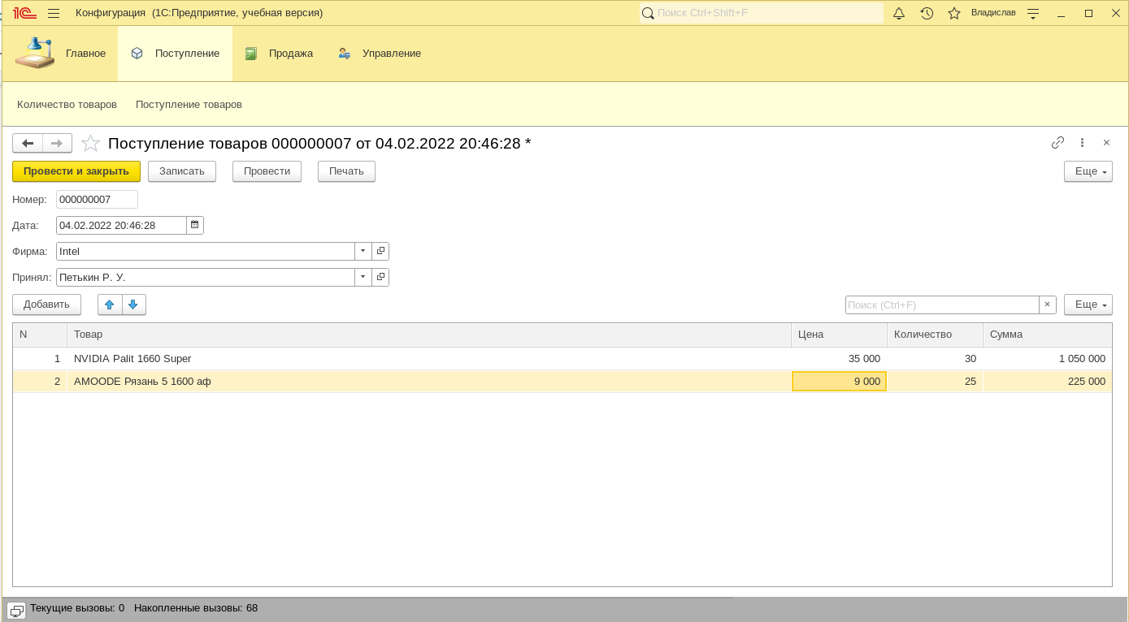

Рисунок 5.4 — Заполнение документа Поступление товаров.

Для данного документа есть печатная форма (см.рис 5.5).

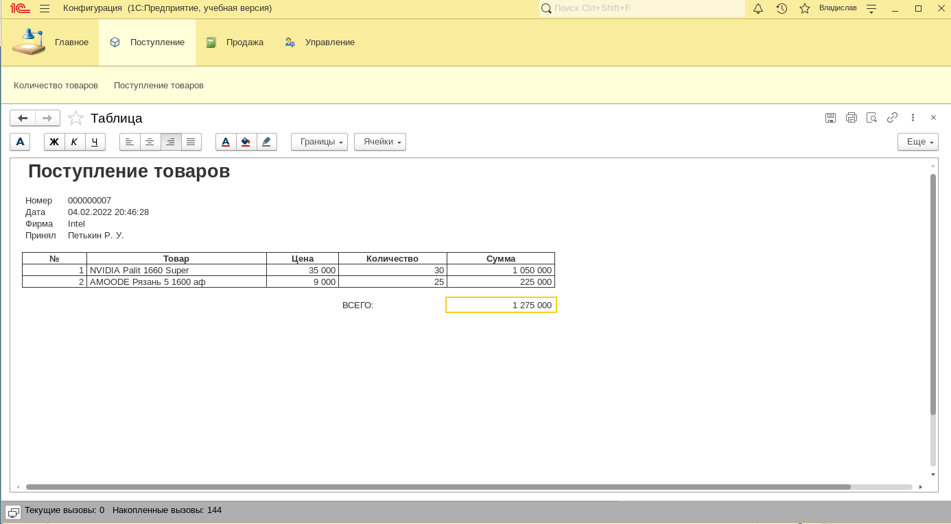

Рисунок 5.5 — Печатная форма акта Поступления товаров.

В регистре накопления Количество товаров можем поглядеть подробную историю продаж и поступления товаров.

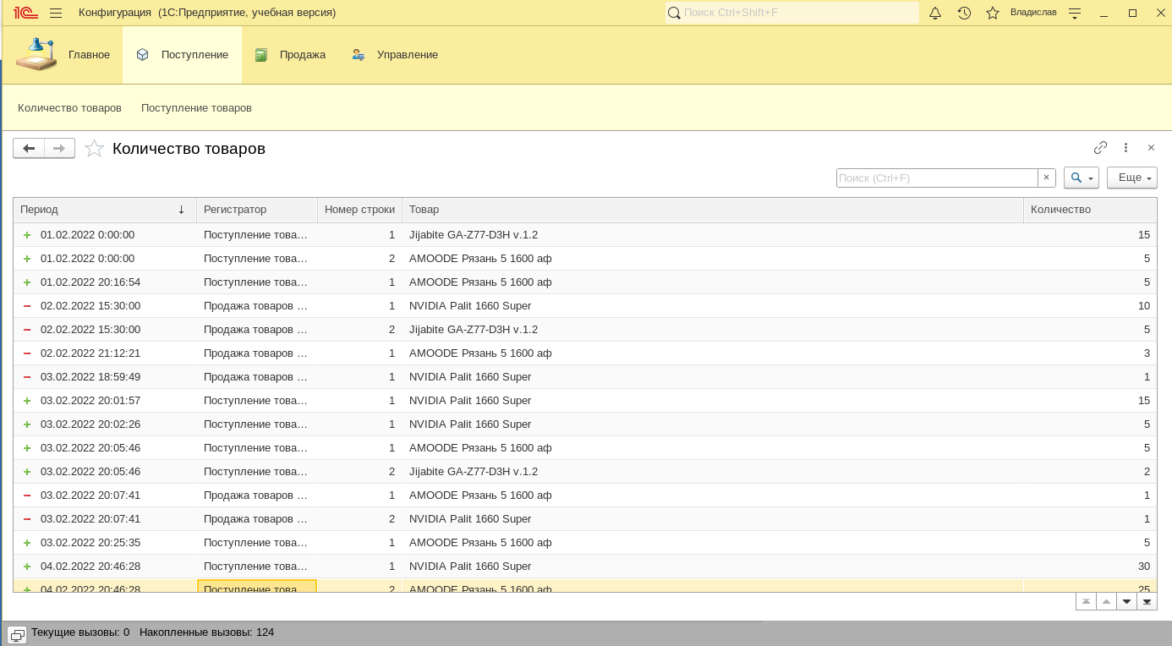

Рисунок 5.5 — Регистр накопления Количество товаров.

В подсистеме «Продажа» будут отображены объекты связанные с продажей товаров(см. рис 5.6), а если более точно «Продажа товаров», «Поступление товаров», «Цены на товары» и отчёты связанные с денежным и количественным оборотами товаров.

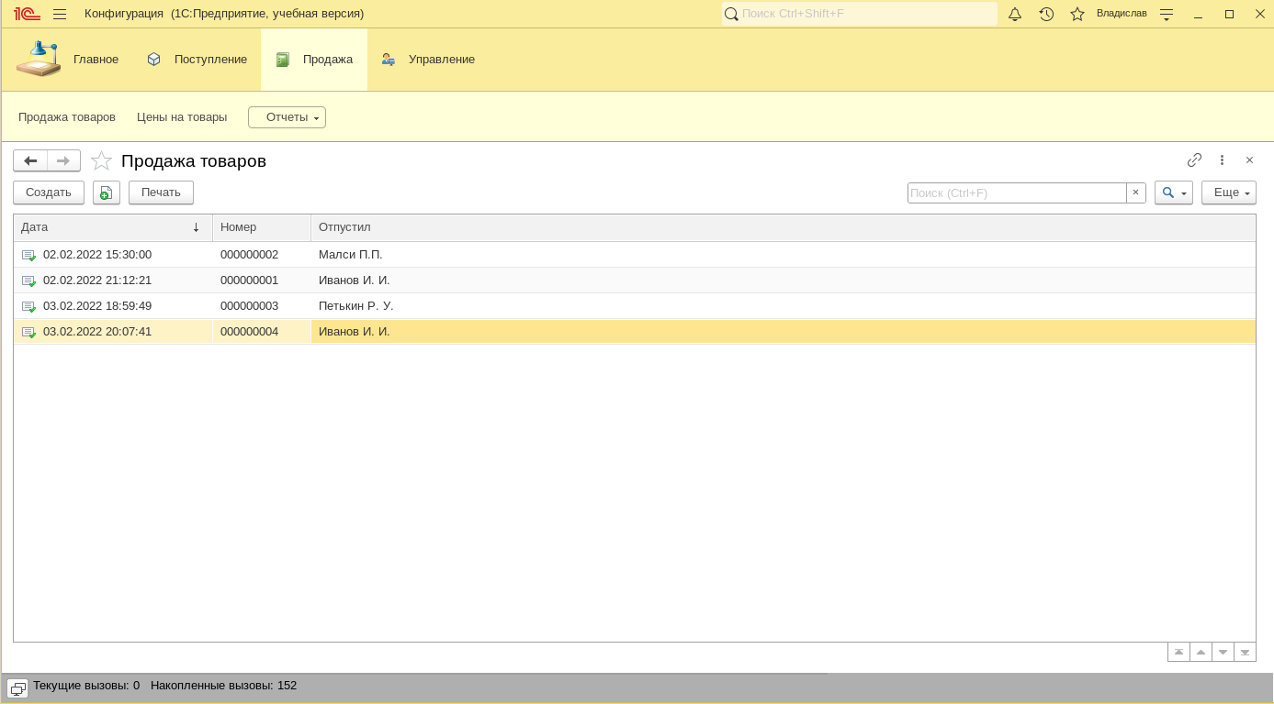

Рисунок 5.6 — Состав подсистемы Продажа.

Зайдя в документ Продажа товаров можно добавить, редактировать или удалить записи. Поле сумма в табличной части подсчитывается автоматически, исходя из цены и количества, а поле Цена берётся исходя из значения в регистре сведений Цены на товары(см.рис 5.7).

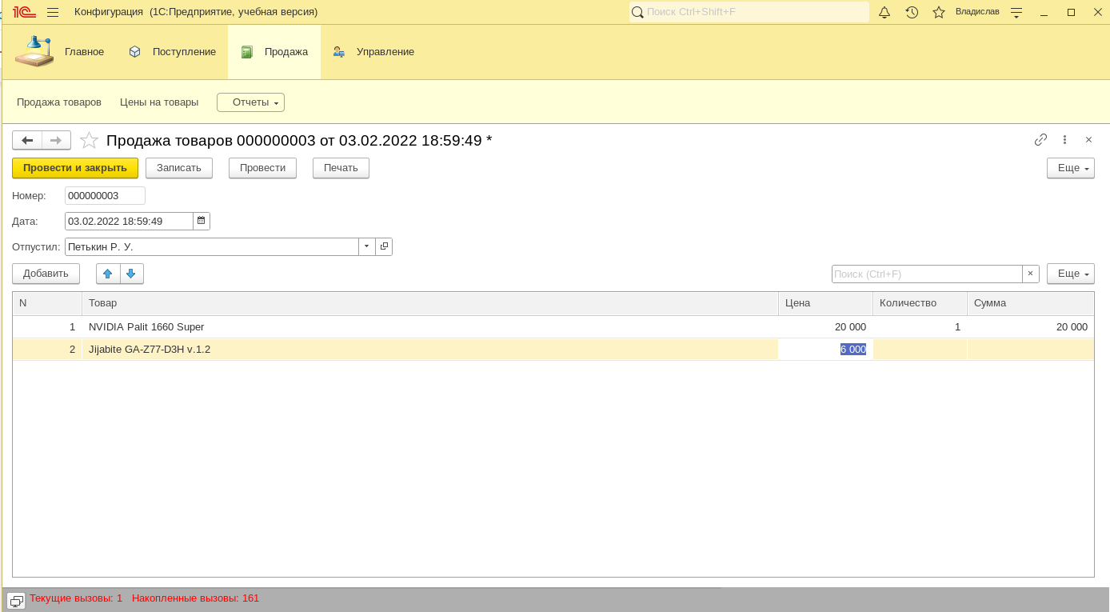

Рисунок 5.7 — Заполнение документа Продажа товаров.

Для данного документа есть печатная форма (см.рис 5.8).

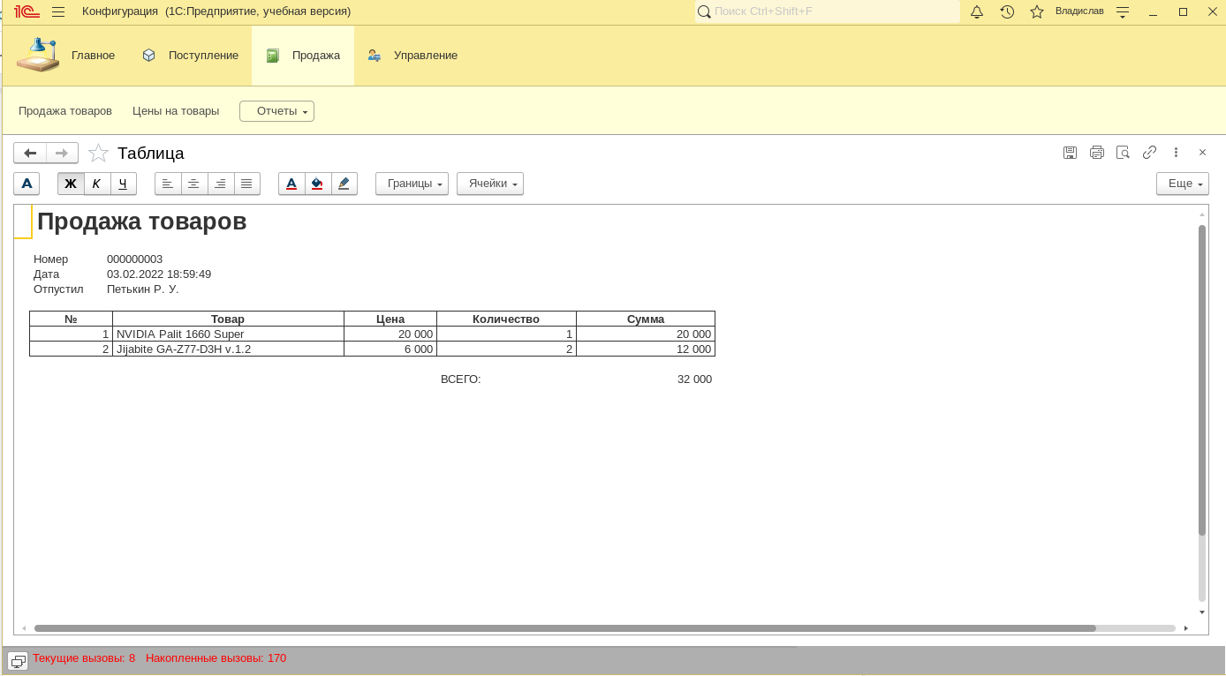

Рисунок 5.8 — Печатная форма акта Продажи товаров.

В регистре сведений Цены на товары можно выставить цену на товар, и на момент какого периода она актуальна. Отсюда будет автоматически браться цена при продаже товара.

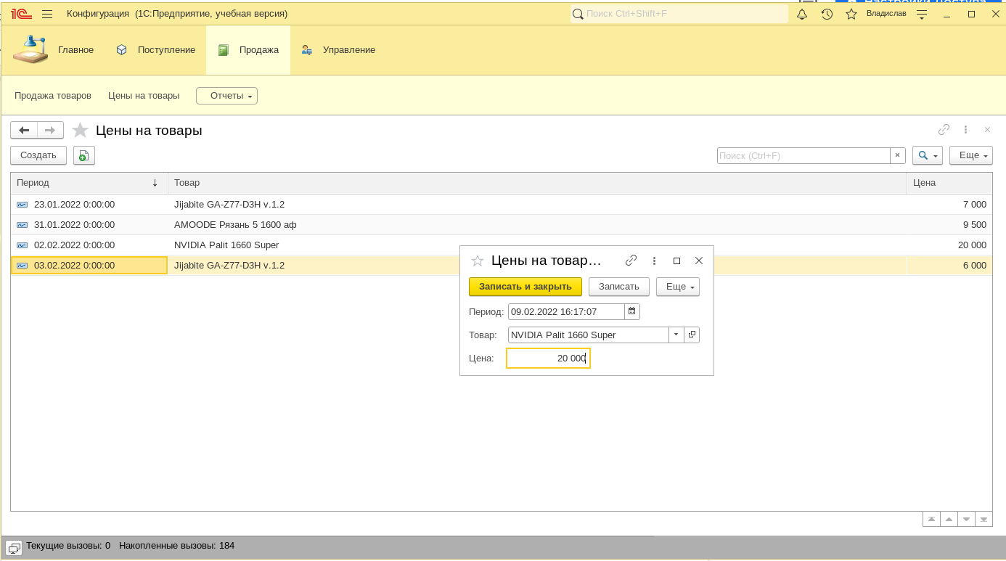

Рисунок 5.8 — Регистр сведений Цены на товары.

Здесь также присутствуют такие отчёты(см. рис 5.9):

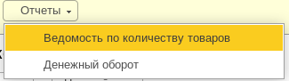

Рисунок 5.9 — Отчеты в продажах.

Для того чтобы сформировать отчёт Ведомость по количеству товаров нужно выбрать период, по которому будет производиться отбор и нажать на кнопку сформировать.

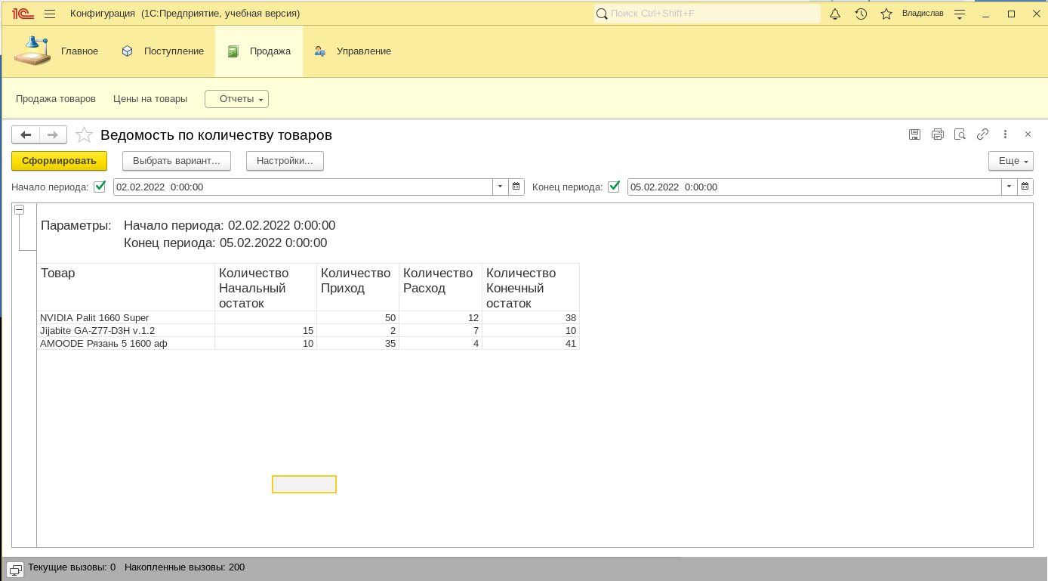

Рисунок 5.9 — Ведомость по количеству товаров.

Аналогично работает и отчёт по денежному обороту(см. рис 5.10).

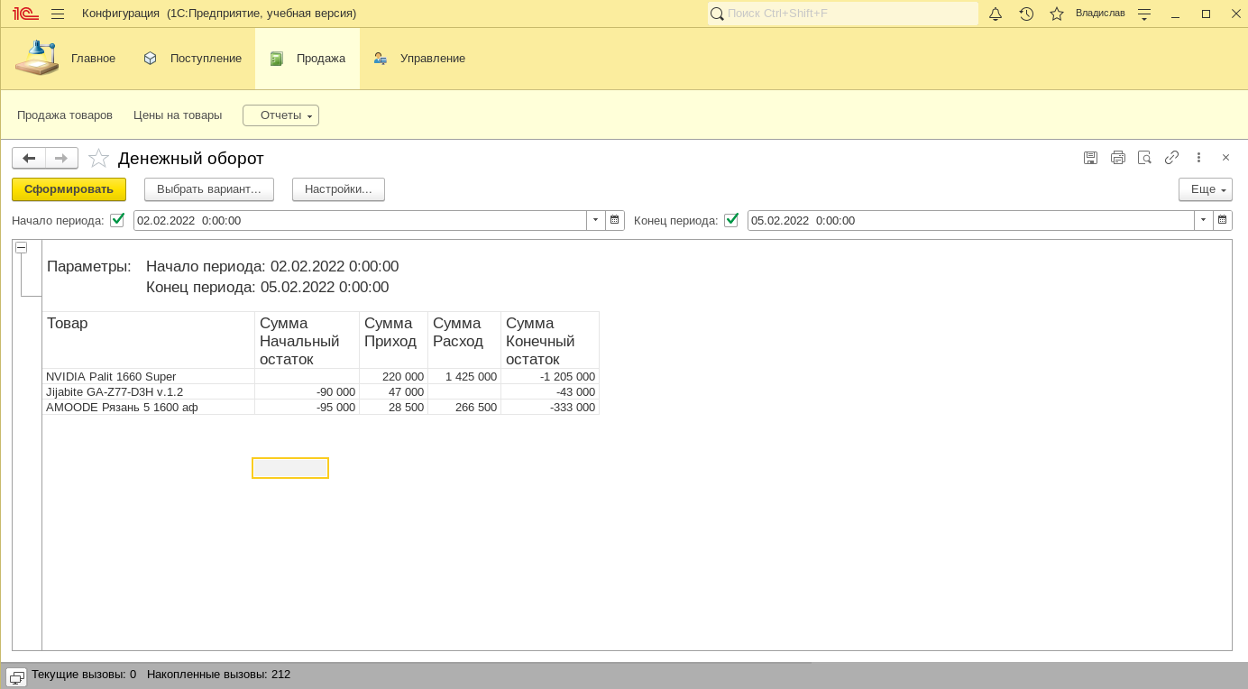

Рисунок 5.10 — Денежный оборот.

В подсистеме «Управление» будут отображены объекты связанные с внутренней структурой магазина, а также поставщиками(см. рис 5.11).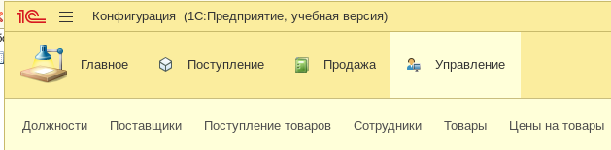

Рисунок 5.10 — Состав подсистемы Управление.

Зайдя в справочник Поставщики(или в другой из представленных здесь справочников) можно добавить, редактировать или удалить записи.

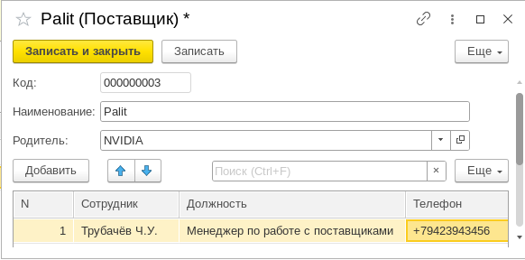

Рисунок 5.10 — Заполнение справочника Поставщики.

# Заключение

Развитие торговли идет полным ходом, и компьютерная техника стоит на лидирующих позициях по продаже на отечественном и зарубежных рынках. Большинство магазинов работает на 1С: Предприятие.

Такая конфигурация может помочь структурировать и ускорить работу сотрудникам, так как вся нужна информация о поступлении и реализации находиться в одном месте. Также она легко дополняется под дальнейшие нужды, без угрозы потерять информацию.

Подводя итоги можно сказать что поставленные цели достигнуты.

# Список использованной литературы

1. «1С:Предприятие 8.2. Практическое пособие разработчика. Примеры типовые приемы» / М.Г. Радченко, Е.Ю. Хрусталева - М.: ООО «1С Паблишинг», 2013. — 964 с.
2. Технология разработки программных продуктов. Практи­кум: учеб. пособие для студ. учреждений сред. проф. образо­вания /А. В.Рудаков, Г. Н. Федорова. — 4-е изд., стер. — М. : Издательский центр «Академия»; 2014. — 192 с.